

ProxyIGRUE
v.2.0.2

Alimentazione dati di attuazione

Manuale Utente
Indice
1. Introduzione 3
2. Documentazione 3
3. Setup del ProxyIGRUE v2 3
1.1 Censimento presso il Sistema Informativo IGRUE 3
1.2 Configurazione della Porta di Dominio OpenSPCoop 4
1.3 Compilazione ed Installazione del ProxyIGRUE v2. 5
1.3.1Compilazione 5
1.3.2Preparazione dell'ambiente di deploy 7
1.3.3Deploy 7
1.3.4Registrazione di nuovi Sistemi 8
4. Interfacce del ProxyIGRUE v2 8
4.1 File System 9
4.1.1 Trasmissione Dati di Attuazione 9
4.1.2 Tabelle di Contesto, Eventi ed Esiti 10
4.2 Web Service 10
4.2.1Modificare URL di invocazione 11
4.2.2Spedizione dati 11
4.2.3 Recupero eventi 11
4.2.4 Recupero esiti 11
4.2.5 Recupero Tabella di Contesto 11
4.2.6Richiesta Codice di Attivazione 11
4.3 Web GUI 12
4.3.1Lista Trasmissioni 12
4.3.2Nuova Trasmissione. 13
4.3.3Protocollo QSN 14
4.3.4Richiesta Codice di Attivazione 15
4.3.5Lista Eventi 15
4.3.6Lista Avvisi e-mail 16
4.3.7Configurazione avvisi e-mail 17
5. Notifiche via mail 18
6. Monitoraggio dei servizi del ProxyIGRUE v2 20

Introduzione
IGRUE è il sistema informativo nazionale per il monitoraggio dei processi di attuazione delle politiche comunitarie riguardo le amministrazioni centrali e regionali.
L'architettura prevede un Sistema Centrale IGRUE nel ruolo di collettore delle informazioni proveniente dalle diverse amministrazioni. Originariamente i servizi offerti dal Sistema Centrale IGRUE erano erogati tramite Porta di Dominio Oracle mentre agli enti era distribuito un client denominato Sender che, oltre a gestire la logica del protocollo di colloquio IGRUE, integrava una Porta di Dominio.
La prima versione del ProxyIGRUE fu sviluppata come alternativa al Sender con le seguenti caratteristiche:
- Integrazione con la Porta di Dominio ufficiale dell'ente
- Interfaccia utente web-based
- Interfaccia web service
Con la Nota del MEF del 16 Luglio 2013 (Prot. 60961), i servizi erogati dal Sistema Centrale IGRUE vengono migrati su Porta di Dominio OpenSPCoop ed adeguati agli Accordi di Servizio registrati al SICA, mentre la Porta di Dominio Oracle viene dismessa, decretando l'imminente obsolescenza sia del ProxyIGRUE che del Sender
Nasce cosi il ProxyIGRUE v.2, che adegua le interfacce di comunicazione agli Accordi di Servizio del MEF, supporta componenti applicativi più recenti continuando ad offrire le funzionalità del suo predecessore.

Documentazione
[1] Protocollo Applicativo: Servizi per la gestione del colloquio con i sistemi locali – Monitoraggio dati di attuazione e controlli. Versione 2.2 del 4 Luglio 2013.

Setup del ProxyIGRUE v2
Per la messa in funzione del ProxyIGRUE v2 è necessario completare i seguenti passi:
- Censimento presso il Sistema Informativo IGRUE.
- Configurazione della Porta di Dominio OpenSPCoop.
- Compilazione ed Installazione del ProxyIGRUE v2.

Censimento presso il Sistema Informativo IGRUE
Per avviare la cooperazione applicativa con il Sistema Informativo IGRUE è necessario inviare il modulo di censimento all'Ufficio XIII della Ragioneria Generale dello Stato come indicato nel documento [1]. Il modulo può essere prelevato dal Portale IGRUE o richiesto al Front-End IGRUE (drgs.igrue.cf@tesoro.it).
NOTA: Al momento il Sistema Informativo IGRUE gestisce sia la cooperazione tramite Porta di Dominio OpenSPCoop che tramite la Porta di Dominio ORACLE in dismissione. Nel modulo di adesione deve essere specificato che il sistema da censire è per la Porta di Dominio OpenSPCoop.
Al completamento della procedura devono essere state acquisite le seguenti informazioni:
- Codice amministrazione censita
- Codice sistema censito
- Password di autenticazione

Configurazione della Porta di Dominio OpenSPCoop
La Porta di Dominio del proprio sistema informativo deve essere configurata in modo da fruire dei cinque accordi di servizio erogati dal Sistema Informativo IGRUE.
Ai fini di integrazione con il ProxyIGRUE v2, la configurazione delle Porte Delegate deve essere quella di default e tutte invocabili da un Servizio Applicativo comune. Unica variazione dalla configurazione di default, la disabilitazione della gestione manifest in caso di attachment. Vediamone una di esempio:
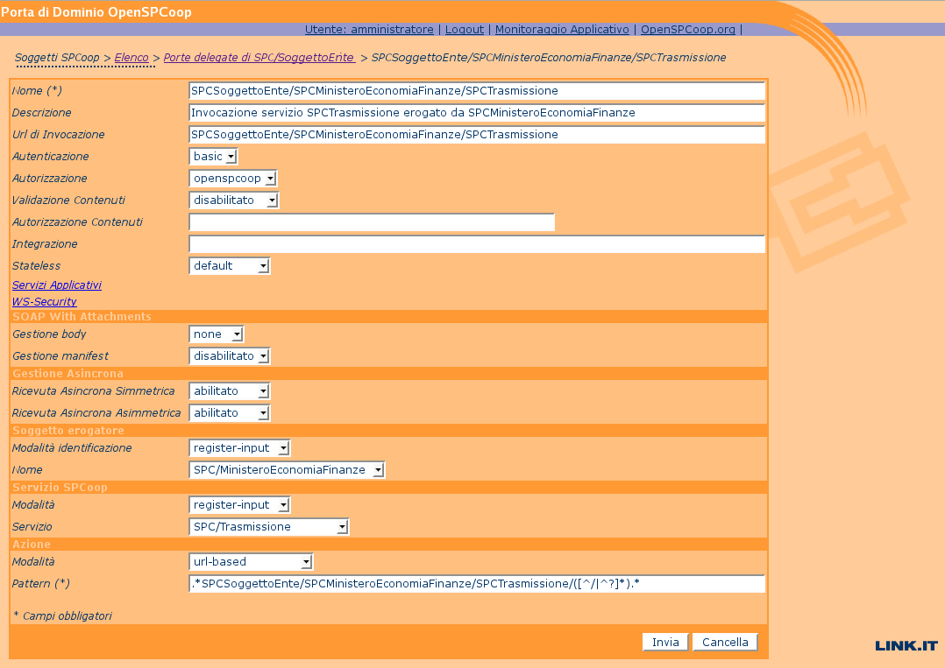
Al termine della configurazione devono essere disponibili:
- URL della Porta Delegata del servizio Trasmissione
- URL della Porta Delegata del servizio Tipologie
- URL della Porta Delegata del servizio Richiesta Operazione
- URL della Porta Delegata del servizio Esito Elaborazione
- URL della Porta Delegata del servizio Gestione Eventi
- Username e Password del Servizio Applicativo fruitore.

Compilazione ed Installazione del ProxyIGRUE v2.
I requisiti per la compilazione e installazione del ProxyIGRUE v2 sono:
- Apache Maven
- Java 5
- Jboss 5.x
- Database PostgreSQL ed utenza associata

Compilazione
Il ProxyIGRUE v2 viene distribuito in forma di progetto Maven (http://maven.apache.org). Prima di procedere alla sua compilazione, è necessario modificare il filtro di configurazione dell'ambiente di destinazione (Sviluppo o Produzione):
- src/main/filters/dev.properties
- src/main/filters/prod.properties
Nome Proprietà | Descrizione
igrue.folder | Path radice dove verranno salvati i dati per l'operativita del proxy  (eg: /var/igrue)
igrue.folder.inbox | Folder nel path radice dove verranno salvati i dati di elaborazione dei dati di attuazione  (eg: inbox)
igrue.folder.outbox | Folder nel path radice dove verranno cercati i dati di attuazione da inviare  (eg: outbox)
igrue.folder.contesto | Folder nel path radice dove verranno salvati i dati delle tabelle di contesto (eg: contesto)
igrue.admin.pwd | Password di accesso amministrative per l'interfaccia (eg: igrue)
igrue.log.dir | Path di memorizzazione dei log (eg: /var/log/proxyigrue)
igrue.log.level | Livello di logging (eg: DEBUG)
igrue.pd.url.trasmissione | Url della porta delegata per invocare il servizio di Igrue Trasmissione
igrue.pd.url.tipologie | Url della porta delegata per invocare il servizio di Igrue Tipologie
igrue.pd.url.richiestaoperazione | Url della porta delegata per invocare il servizio di Igrue Richiesta Operazione
igrue.pd.url.esitoelaborazione | Url della porta delegata per invocare il servizio di Igrue Esito Elaborazione
igrue.pd.url.gestioneeventi | Url della porta delegata per invocare il servizio di Igrue Gestione Eventi
igrue.pd.username  igrue.pd.password | Credenziali per l'invocazione delle porte delegate.
igrue.db.url | URL di connessione da inserire nel datasource (eg. jdbc:postgresql://localhost/igrue)
igrue.db.jndiName | Nome jndi da utilizzare per il datasorce (eg: it.soggetto.ente.igrue.dataSource)
igrue.db.user  igrue.db.pwd | Credenziali di accesso al database
igrue.db.showsql | Abilitare il logging delle query sql (default false)
igrue.eventi.delay  igrue.azioni.delay  igrue.tabelle.delay  igrue.spedizione.delay | Timeout in secondi per il polling dei dati (in secondi, default 30 secondi)
igrue.contesto.history | Storicizzare le tabelle di contesto (default false)
igrue.spedizione.poolsize  igrue.esiti.poolsize | Numero di thread per i pool (default 5)
igrue.email.notification.error | Booleano, abilita o disabilita l'invio di mail in caso di errori di elaborazione. (default true)
igrue.email.notification.event | Booleano, abilita o disabilita l'invio di mail in caso di ricezione di eventi. (default true)
igrue.email.notification.esiti | Booleano, abilita o disabilita l'invio di mail in caso di ricezione di esiti. (default true)
igrue.email.smtp  igrue.email.sender  igrue.email.receiver | Configurazione del server per la spedizione delle email.  Se l'invio delle notifiche eventi e errore sono entrambe a false, questi parametri sono ignorati.
igrue.datiattuazione.encode  igrue.datierrori.encode  igrue.datitabelle.encode  igrue.datidettagli.encode | Charset di codifica dei dati per una corretta visualizzazione nell'interfaccia. (eg: windows-1252, UTF-8, ISO-8859-1)
igrue.check.file | File di destinazione dello status dei servizi del ProxyIGRUE v2.

igrue.db.sequencestart | Presente dalla versione 2.0.1  Valore di inizio della sequenza per l'assegnazione degli identificativi di trasmissione. Impostare ad 1 nel caso di nuove installazioni, oppure al max + 1 degli identificativi di trasmissione gia' presenti in tabella.

Terminata la configurazione, compilare eseguendo il comando
mvn compile war:war -Denv=[prod|dev]

Preparazione dell'ambiente di deploy
Per l'operatività del ProxyIGRUE v2 devono essere create sulla macchina dove sarà installato, con diritti di scrittura e lettura per l'application server, le cartelle indicate nel filtro di compilazione per queste proprietà:
- igrue.folder
- igrue.log.dir
E' inoltre necessario creare su database le tabelle eseguendo lo script contenuto in: target/sql/igrue_schema.sql
Presente dalla versione 2.0.1

Eseguire lo script di patch target/sql/igrue_schema_patch_v.2.0.1.sql

Deploy
Al termine della preparazione dell'ambiente, è possibile procedere al deploy del datasource e dell'applicazione:
- target/proxyigrue.war
- target/datasource/proxyigrue-ds.xml
Verificare, consultando il log dell'Application Server e del ProxyIGRUE, che non si riscontrino problemi di avvio.

Registrazione di nuovi Sistemi
Avviato il ProxyIGRUE v2 è possibile accedere all'interfaccia web per aggiungere nuovi sistemi. Utilizzando un browser accedere alla pagina principale del ProxyIGRUE v2 (eg: http://localhost:8080/proxyigrue/).
Dal menu principale, selezionare la voce “Crea Utenza” e compilare la form
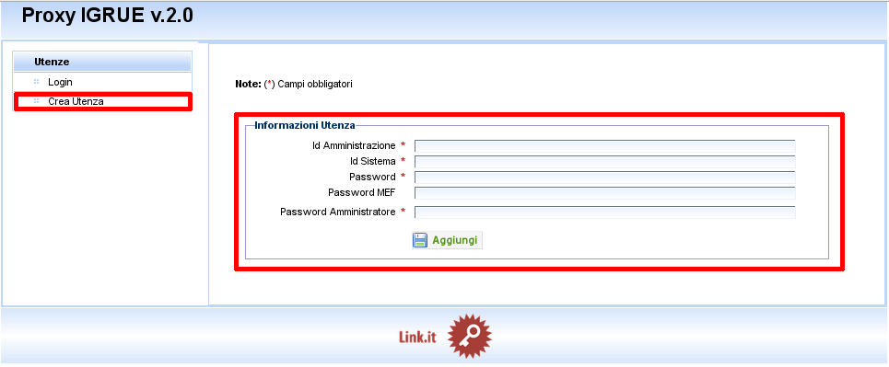
- IdAmministrazione: comunicato dal MEF al termine della procedura di censimento (paragrafo 3.1)
- IdSistema: comunicato dal MEF al termine della procedura di censimento (paragrafo 3.1)
- Password MEF: comunicato dal MEF al termine della procedura di censimento (paragrafo 3.1)
- Password interfaccia: password da comunicare agli utenti per l'accesso al ProxyIGRUE v2.
- Password admin: la stessa decisa in fase di configurazione (paragrafo 3.3.1).
Alla sottomissione della form viene creato il nuovo sistema. Per una verifica, autenticarsi nella pagina principale selezionando il pulsante “Login”.

Interfacce del ProxyIGRUE v2
Il ProxyIGRUE fornisce più modalità di interazione con l'utente:
- File System
- Web Service
- Web GUI
Tutte e tre le modalità offrono i servizi di base per fruire dei servizi del Sistema Centrale IGRUE.

File System
L'utilizzo via File System è la modalità di integrazione più a basso livello. L'accesso ai dati avviene direttamente tramite le cartelle di sistema configurate, lasciando all'utente la loro interpretazione.

Trasmissione Dati di Attuazione
Per eseguire una trasmissione di un File di Colloquio, è sufficiente copiare l'archivio da inviare nella cartella di Outbox del sistema di appartenenza avendo cura di rinominarlo con un numero intero non utilizzato in altre trasmissioni (eg: 123.zip).
Il sistema si occuperà di prelevare il File di Colloquio dalla cartella di outbox e processarlo. Una volta che il sistema ha preso in gestione la trasmissione dei dati, il File di Colloquio verrà spostato dalla cartella di outbox nella cartella di inbox, in un folder nominato come il file spostato (eg: inbox/123/123.zip) dove verranno inseriti i dati inviati dal Sistema Centrale IGRUE relativi alla trasmissione.
La directory avrà la seguente struttura:
- inbox
  - [X]
    - [X].zip
    - info.txt
    - RISULTATI
      - statisticheelaborazioni.zip
      - statisticheelaborazioni.txt
      - statistichescarti.zip
      - statistichescarti.txt
      - esitoelaborazioneperanagraficadiriferimento.zip
      - esitoelaborazioneperanagraficadiriferimento.txt
      - logdeglierrori.zip
      - logdeglierrori.txt
    - EVENTI
      - xxx.txt
      - yyy.txt
  - [Y]
    - ...
[X].zip è una copia dei File di Colloquio dei Dati di Attuazione inviati.
Info.txt contiene l'id del ticket assegnato alla trasmissione.
RISULTATI/*.zip sono gli esiti ricevuti dell'elaborazione del File di Colloquio dei Dati di Attuazione. I corrispondenti file .txt contengono le informazioni sul processamento degli esiti.
EVENTI/*.xml sono gli eventi, in formato xml, ricevuti per questa trasmissione.

Tabelle di Contesto, Eventi ed Esiti
Le tabelle di contesto sono aggiornate automaticamente e memorizzate nella cartella CONTESTO di ciascun sistema configurato nel formato originale.
Anche gli eventi sono raccolti automaticamente e memorizzati nella cartella EVENTI della trasmissione a cui sono riferiti. Se l'evento riguarda le tabelle di contesto, viene memorizzao nella cartella CONTESTO/EVENTI. Tutti gli eventi sono memorizzati nel formato XML originale in un file nominato con l'identificativo dell'evento.
Come gli eventi, anche gli esiti sono raccolti automaticamente e memorizzati nel formato originale all'interno della cartella RISULTATI della trasmissione a cui si riferiscono.

Web Service
Le funzionalità del ProxyIGRUE v2 sono disponibili anche via Web Service.
Il WSDL del servizio è disponibile in all'indirizzo http://[host]/proxyigrue/ws?wsdl ed un client di esempio è implementato in org.govmix.proxy.igrue.test.Client.
Per avviare il client di esempio con Maven, eseguire il comando
mvn compile exec:java
Verranno richieste le credenziali di autenticazione e mostrate le operazioni possibili:
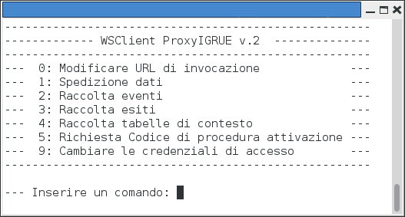

Modificare URL di invocazione
Con questo comando e' possibile modificare la URL invocata dal client.

Spedizione dati
Questa operazione ci permette di inviare i dati di attuazione al sistema che provvederà ad inserirlo nel file system con un identificativo univoco. Se l'operazione viene completata con successo, si riceverà in risposta l'identificativo assegnato alla trasmissione.

Recupero eventi
Viene richiesta la data da cui prelevare gli eventi ricevuti ed il folder dove scaricarli. Al termine dell'operazione, sarà creato un file XML per ciascun evento nel suo formato originale.

Recupero esiti
Viene richiesto l'identificativo della trasmissione per la quale si desidera recuperare gli esiti ed il folder di destinazione dove scaricarli. Se esistono esiti nel sistema per la trasmissione richiesta, verranno copiati nel loro formato originale.

Recupero Tabella di Contesto
Viene richiesto il nome della tabella di constesto da richiedere al sistema (T1, T2, ..., T54, Complessivo) ed il folder di destinazione dove scaricarla. Al termine dell'operazione la tabella sarà memorizzata dove indicato nel suo formato originale.

Richiesta Codice di Attivazione
L'operazione ritorna il codice di procedura di attivazione assegnato dal Sistema Centrale IGRUE.

Web GUI
Il Proxy Igrue espone una console che semplifica notevolmente la visualizzazione e gestione dei dati inviati e ricevuti dal sistema centrale.
Utilizzando un browser accedere alla pagina principale del ProxyIGRUE v2 (eg: http://localhost:8080/proxyigrue/). E inserire le credenziali di un sistema registrato (paragrafo 3.3.4)
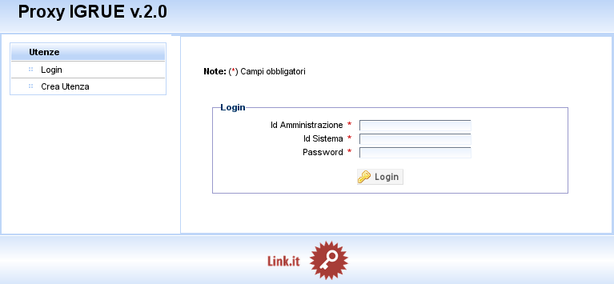

Lista Trasmissioni
Eseguito il login, la schermata che ci si propone e' la lista delle trasmissioni inviate dal sistema:
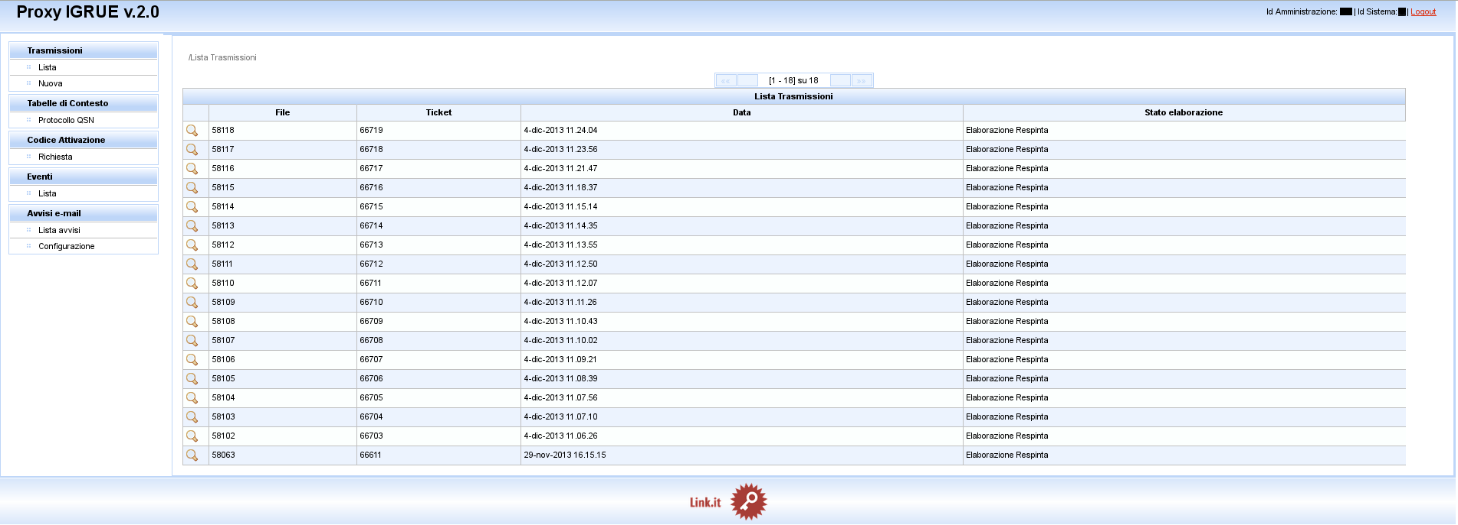
- File: identificativo assegnato dal sistema locale alla trasmissione tramite assegnazione di un codice di attivazione.
- Ticket: identificativo assegnato dal sistema centrale
- Data: data dell'ultimo tentativo di invio
- Stato elaborazione: ultimo evento ricevuto per questa trasmissione.
Per ogni trasmissione si possono vedere le informazioni in dettaglio cliccando sulla lente di ingrandimento alla sinistra di ciascuna di esse:
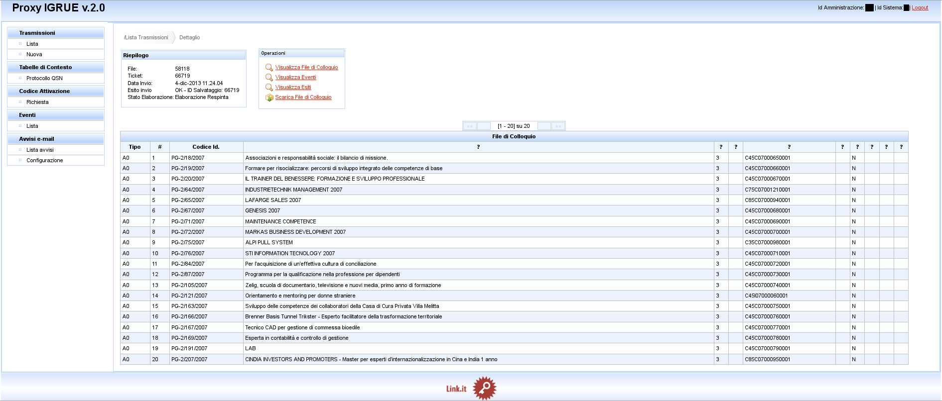
Il riquadro di Riepilogo propone le stesse informazioni della lista delle trasmissioni vista in precedenza, mente quello delle Operazioni consente di analizzare i dati che riguardano la trasmissione in oggetto.
La prima operazione, “Visualizza File di Colloquio” e' quella che ci viene proposta nella pagina di apertura dei dettagli e mostra, in forma tabellare, il contenuto del file di colloquio spedito in questa trasmissione.
Tramite l'analisi del Log degli Errori, se presente, vengono mostrati i campi che il sistema centrale ha reputato errati. Tali campi sono visualizzati con una sottolineatura rossa e, passandoci sopra con il cursore, appare una caption con l'errore riscontrato.
Oltre ai dati di colloquio si possono visionare gli eventi e gli esiti inviati dal Sistema Centrale IGRUE relativi alla trasmissione visualizzata.
Per ciascuna delle quattro tipologie di esito, se ricevuti, sono rese disponibili le operazioni di visualizzazione e download. Selezionando le visualizzazione, viene mostrato il contenuto dell'esito, formattate per una facile consultazione.

Nuova Trasmissione.
Oltre alla consultazione delle trasmissioni, la console fornisce anche la funzione di “Nuova Trasmissione”:
Selezionando Sfoglia si seleziona l'archivio contenente i dati di attuazione da inviare, mentre con Upload si spediscono. Se l'invio dei dati viene completato con successo, viene fornito l'identificativo assegnato alla trasmissione.

Protocollo QSN
Selezionando Protocollo QSN nel meno delle Tabelle di Contesto, ci vengono mostrate tutte le Tabelle di Contesto per questo protocollo disponibili per la consultazione:

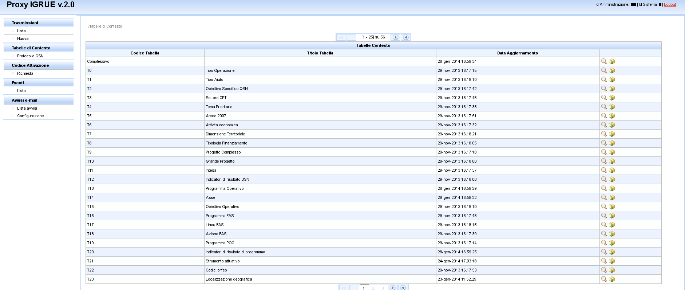
Per ciascuna tabella sono mostrati codice, descrizione, data dell'ultimo aggiornamento e le operazioni di visualizzazione e download.
Ogni tabella viene visualizzata con una formattazione adeguata per facilitarne la consultazione:
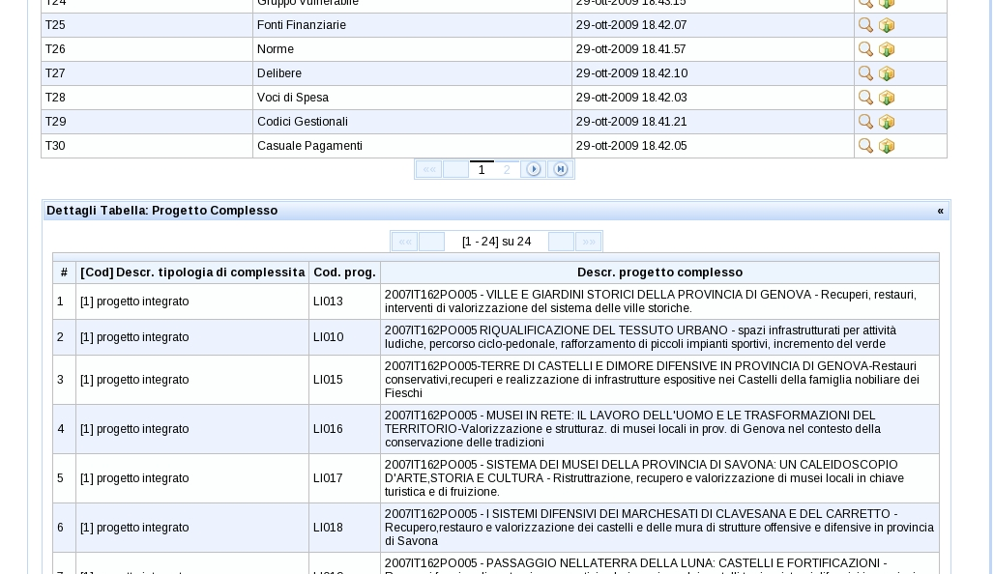

Richiesta Codice di Attivazione
L'operazione Richiesta di Codice di Attivazione permette di ricevere dal Sistema Centrale un nuovo Codice di Attivazione. Se la richiesta viene elaborata senza errori, vengono visualizzati i dettagli del Codice di Attivazione ricevuto.

Lista Eventi
Selezionando l'operazione Lista per Eventi, ci vengono proposti tutti gli eventi ricevuti dal Proxy Igrue:
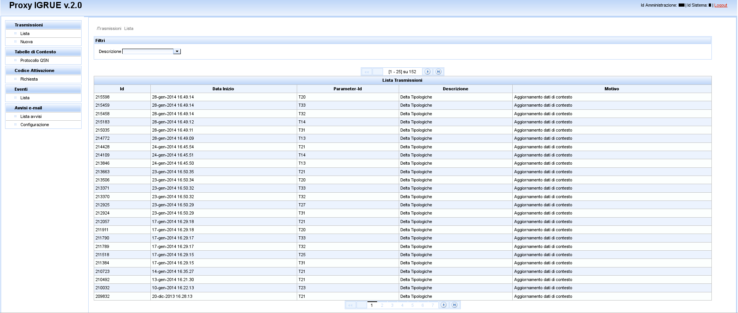
Per ogni evento sono specificati:
- Id: identificativo dell'evento
- Data: data di emissione dell'evento
- Parameter-Id: Ticket della trasmissione o Codice della tabella di contesto a cui l'evento si riferisce.
- Descrizione: breve descrizione dell'evento
- Motivo: descrizione in dettaglio della motivo di emissione dell'evento
Per facilitare la ricerca degli eventi c'e' la possibilita' di filtrare gli eventi per descrizione.

Lista Avvisi e-mail
Il ProxyIGRUE v2, a fronte di situazioni rilevanti, avvisa gli utenti con delle email. Dall'interfaccia e' possibile consultare lo storico delle mail inviate:
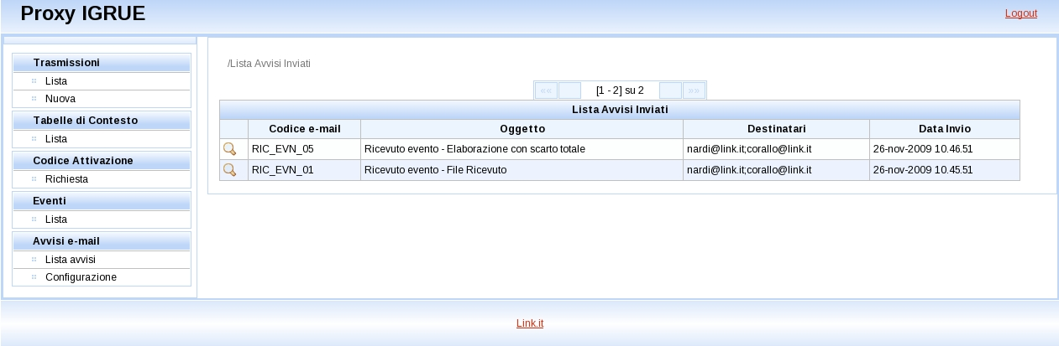
Ogni avviso, oltre all'oggetto, la data di inoltro e i destinatari del messaggio, consente di visualizzarne il contenuto selezionando la lente d'ingrandimento:
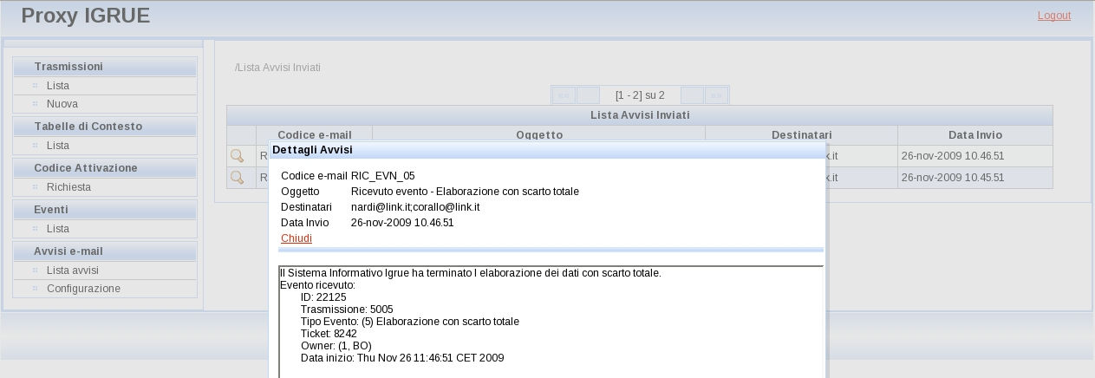

Configurazione avvisi e-mail
Dalla pagina di configurazione è possibile configurare i destinatari degli avvisi. Per ogni tipo di avviso, si possono inserire gli indirizzi separati da punto e virgola (“;”):
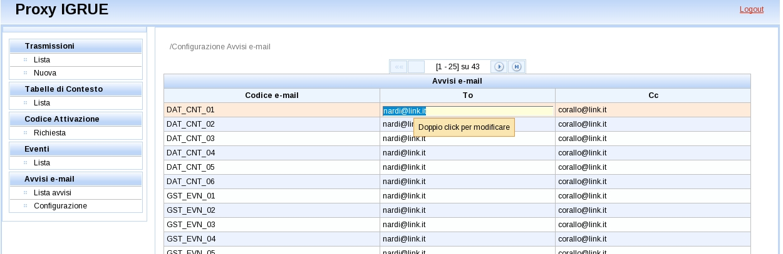

Notifiche via mail
La configurazione prevede di poter abilitare o disabilitare l'invio di notifiche via email in caso si presentino errori di elaborazione o vengano recuperati nuovi eventi.
Ecco la lista degli eventi notificabili via mail:
DAT_CNT_01 | Errore di accesso a database durante la fase di acquisizione delle tabelle di contesto.
DAT_CNT_02 | Errore tecnico sollevato durante la fase di acquisizione delle tabelle di contesto
DAT_CNT_03 | Errore di I/O durante la fase di acquisizione delle tabelle di contesto
DAT_CNT_04 | Errore di comunicazione durante la fase di acquisizione delle tabelle di contesto
DAT_CNT_05 | Errore tecnico durante la fase di acquisizione delle tabelle di contesto
DAT_CNT_06 | Dati di contesto aggiornati con successo
GST_EVN_01 | Errore di accesso al database durante l'acquisizione di eventi.
GST_EVN_02 | Errore di I/O durante la gestione degli eventi.
GST_EVN_03 | Errore di accesso al database durante la fase di cancellazione degli eventi.
GST_EVN_04 | Errore tecnico durante la cancellazione degli eventi.
GST_EVN_05 | Errore ci connessione con il sistema informativo durante la gestione degli eventi.
GST_EVN_06 | Errore ci connessione con il sistema informativo durante la gestione degli eventi.
GST_EVN_07 | Errore durante la fase di acquisizione degli eventi.
GST_EVN_08 | Errore durante la fase di cancellazione degli eventi.
INV_FIL_01 | Errore di comunicazione durante l'invio dei dati di contesto.
INV_FIL_02 | Tentativi di invio dei dati di contesto esauriti.
INV_FIL_03 | Errore di I/O durante il processamento dei dati di contesto.
INV_FIL_04 | Nessun evento ricevuto entro i tempi previsti.
INV_FIL_05 | Errore di accesso al database durante l'invio dei dati di contesto.
INV_FIL_06 | Errore tecnico durante l'invio dei dati di contesto.
INV_FIL_07 | Errore ricevuto dal sistema informativo durante l'invio dei dati di contesto.
INV_FIL_08 | Ricevuto esito non positivo a seguito di un invio dei dati di contesto.
INV_FIL_09 | Dati di attuazione inviati con successo.
INV_FIL_10 | Dati di attuazione gia' inviati.
RIC_EVN_01 | Ricevuto evento “File Ricevuto”.
RIC_EVN_02 | Ricevuto evento “File Scartato”.
RIC_EVN_03 | Ricevuto evento “Elaborazione con Successo”.
RIC_EVN_04 | Ricevuto evento “Elaborazione con Errore”.
RIC_EVN_05 | Ricevuto evento “Elaborazione con Scarto Totale”.
RIC_EVN_06 | Ricevuto evento “Elaborazione Respinta”.
RIC_EVN_07 | Ricevuto evento “Errore Invio”.
RIC_EVN_08 | Ricevuto evento “Errore Scarico Risultato”.
RIC_EVN_09 | Ricevuto evento “Delta Tipologiche”.
RIC_TCK_01 | Errore di comunicazione durante la richiesta di un ticket.
RIC_TCK_02 | Errore durante l'accesso a database durante la richiesta di un ticket.
RIC_TCK_03 | Ricevuto esito non positivo durante la richiesta di un ticket.
RIC_TCK_04 | Errore tecnico durante la richiesta di un ticket.
SCR_RIS_01 | Errore di comunicazione durante l'acquisizione degli esiti.
SCR_RIS_02 | Errore di accesso a File System durante l'acquisizione degli esiti.
SCR_RIS_03 | Errore di I/O durante l'acquisizione degli esiti.
SCR_RIS_04 | Errore di accesso a database durante l'acquisizione degli esiti.
SCR_RIS_05 | Errore tecnico durante l'acquisizione degli esiti.
SCR_RIS_06 | Errore segnalato dal sistema informatico durante l'acquisizione degli esiti.
STR_SYS_01 | Errore di avvio del sistema. Configurazione non corretta.
STR_SYS_02 | Errore di avvio del sistema. Database non raggiungibile.

Monitoraggio dei servizi del ProxyIGRUE v2
Lo stato dei servizi offerti dal ProxyIGRUE v2 viene costantemente monitorato e registrato sul file impostato in configurazione. Nella cartella src/main/check sono presenti degli script che interpretano il file di stato per i sistemi di monitoraggio (eg: Nagios).
Posizionare gli script nella stessa cartella del file di monitoraggio e configurare il proprio sistema di monitoraggio per verificare periodicamente lo stato dei servizi:
- checkesiti.sh: Verifica lo stato del servizio di Raccolta Esiti del Sistema Centrale IGRUE.
- checkeventi.sh: Verifica lo stato del servizio di Raccolta Eventi del Sistema Centrale IGRUE.
- checkproxy.sh: Verifica lo stato di avvio dell'applicazione ProxyIGRUE v2.
- checktabelle.sh: Verifica lo stato del servizio di Gestione Tabelle del Sistema Centrale IGRUE.
- checkticket.sh: Verifica lo stato del servizio di Assegnazione Ticket del Sistema Centrale IGRUE.
- checkui.sh: Verifica la raggiungibilità della WebGUI del ProxyIGRUE v2.
- checkws.sh: Verifica la corretta esposizione dei Web Services del ProxyIGRUE v2.
NOTA: Verificare che le url negli script checkui.sh e checkws.sh siano corrette per il proprio ambiente.

